June 2024 Newsletter

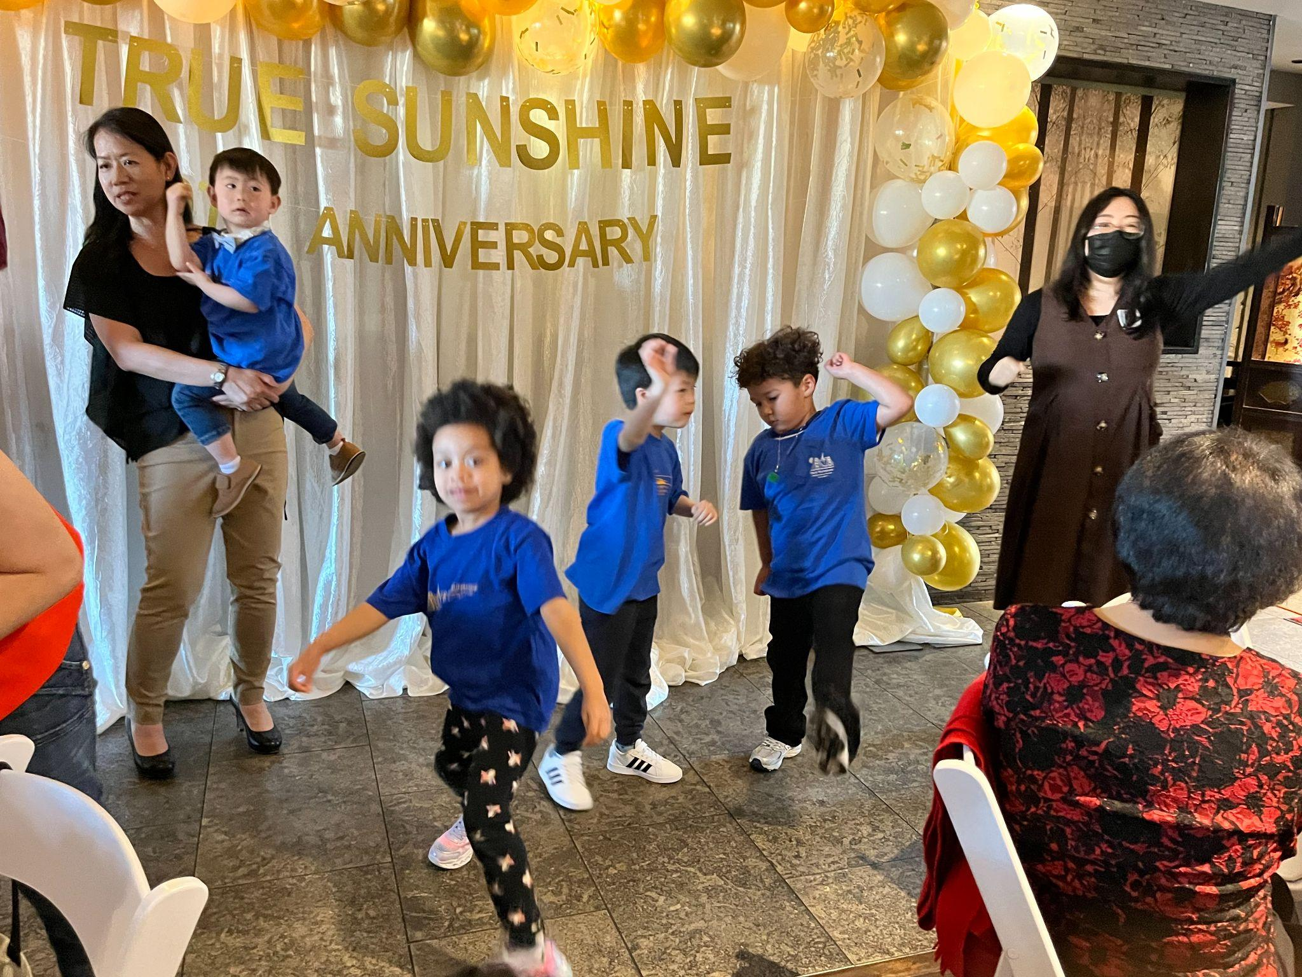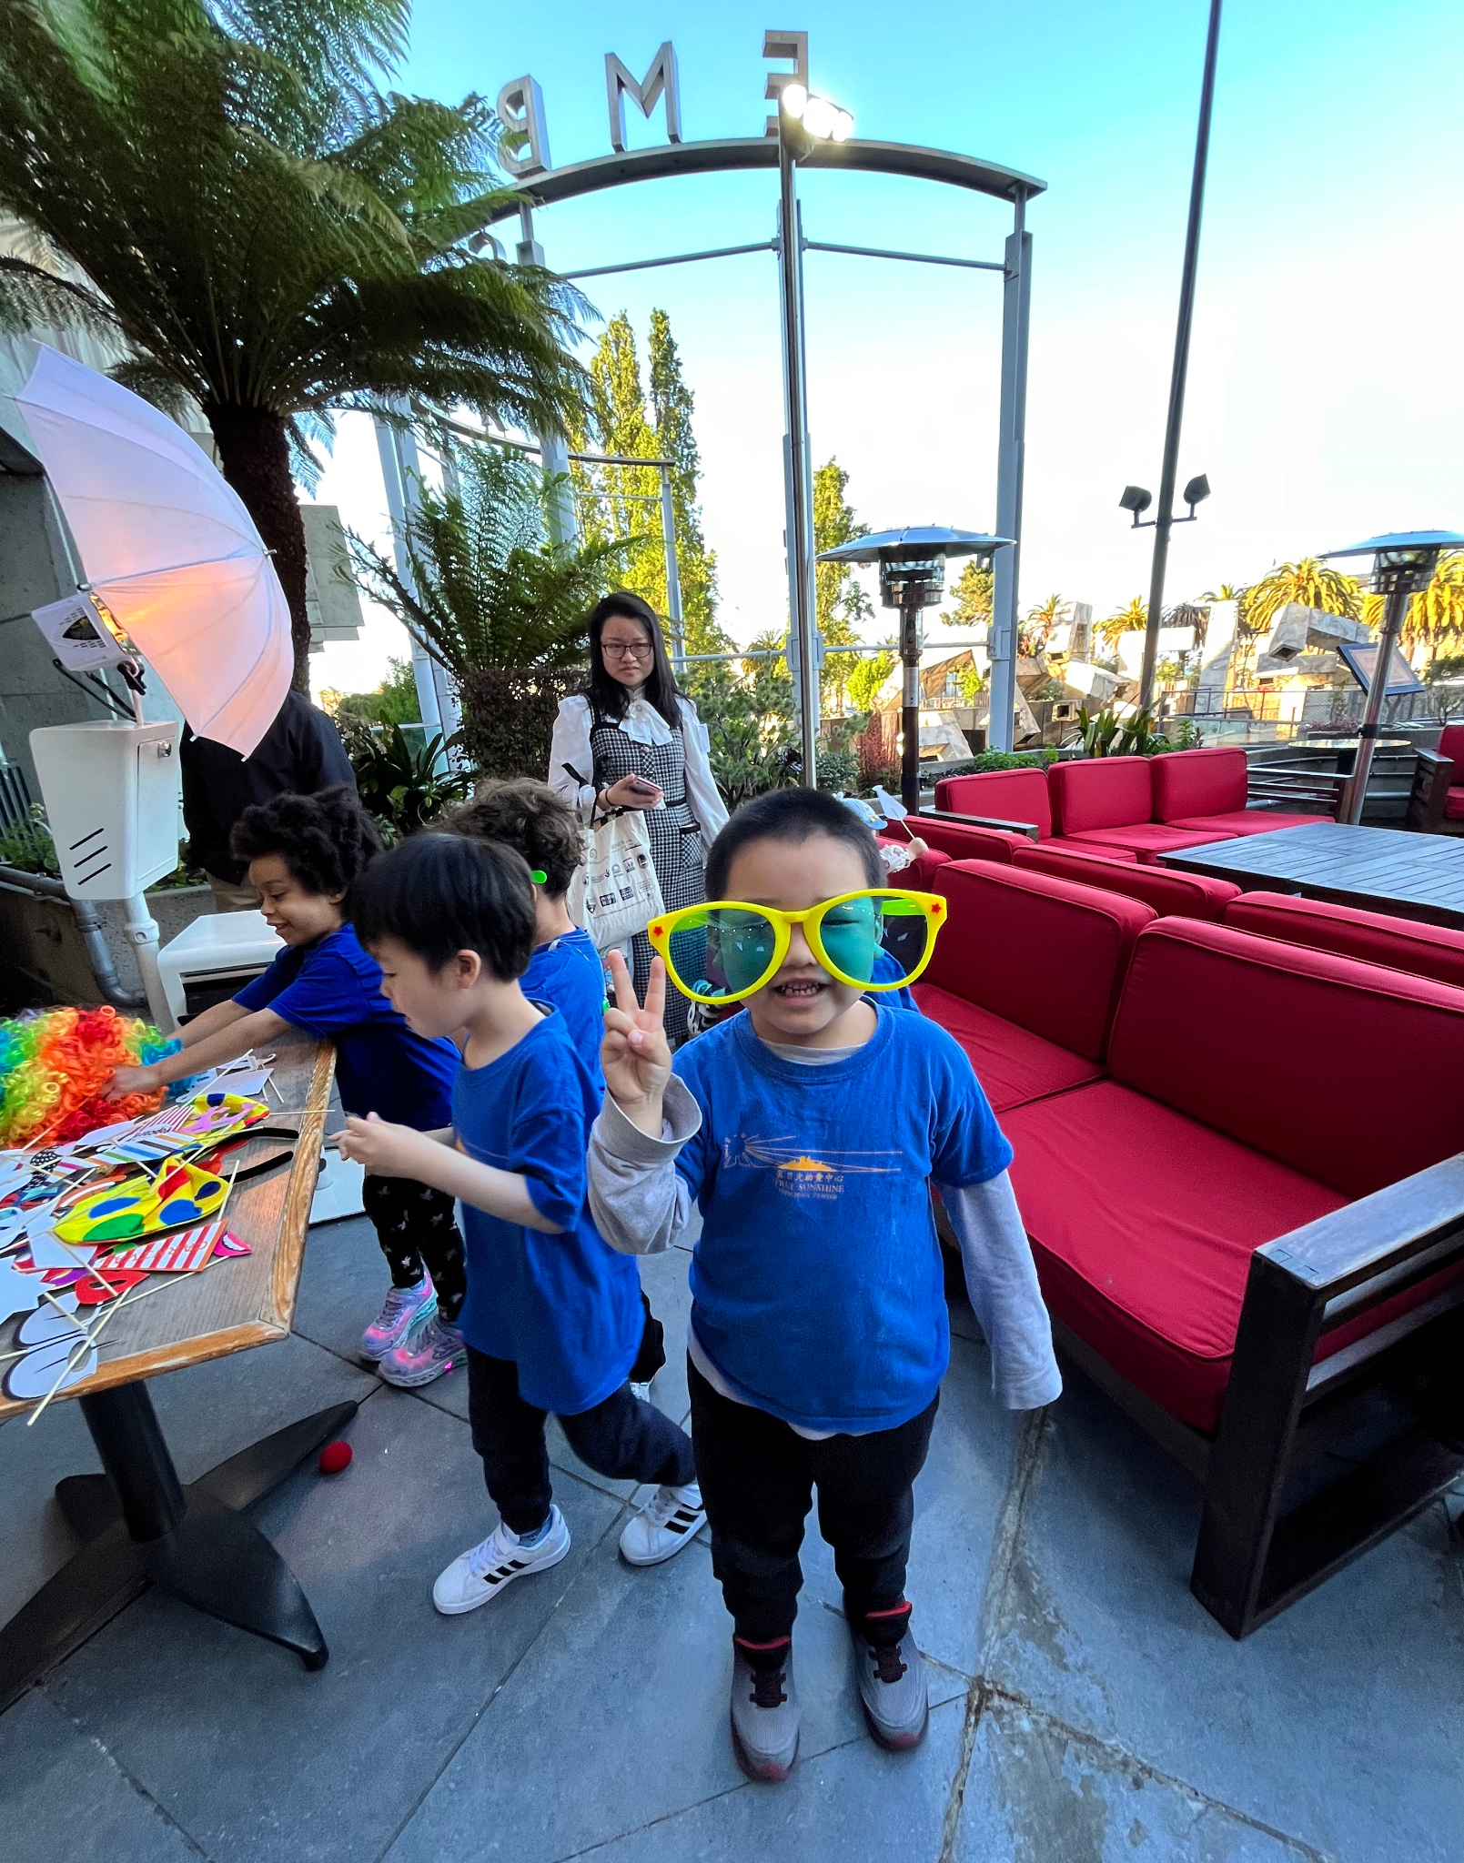
Fun Time at the 50th Anniversary Gala
Dear Parents of the True Sunshine Community,

The 50th anniversary celebration was a success. The children performed very well. None of them was stage fright. It was a joy seeing them up on the stage. Thank you to all the parents who came and donated to support True Sunshine. We look forward to more celebrations in the coming years, and you are welcome to come as current families or alumni.

Pre-K graduation is on this coming Friday, 6/7. It will start at 11:00 am. All children will be enjoying the mini carnival after graduation. All games will end at 12:30 pm, and the school closes at 1:00 pm. We need volunteers to set up and implement the games. Please let us know if you can help. The tickets will be on sale starting 6/3. Please check with Susanna,

To celebrate Father’s Day, Dad (or anyone who is the father figure to the child), please come and have breakfast with your child on 6/14. It will start at 9:30 am. We will have a food donation list for you to donate. Thanks.

Before the academic year ends on June 30, 2024, TS will hold one more parent workshop. We will send you a survey on the topic that you would like to be covered. Once you receive it, please get it back at your earliest convenience.

Our summer opens on 6/10. There will be 5 sessions. Children will be doing a special program every two weeks. They are to be full of fun. Please ensure your child gets to school by 9:30. We will start the morning snack at 9:30. After that, the fun starts. Please also have your child come to school with sunscreen applied.

Program for Graduation:
10:50 Seating
11:00 Welcoming & Director Remark
11:05 Performance
11:15 Certification
11:20 Pictures
11:30 Mini Carnival Starts
12:30 Mini Carnival Ends

Reminders:
- Please inform the school that your child will be late or absent by 9:30 am. No child will be admitted to school once the children are out to the park. No child will be onsite without the teacher’s supervision or can be dropped off at or picked up from the park.
- If your child is not feeling well (with any cold symptoms), please do not bring your child back to school. Have your child stay at home until he/she is all better. A negative COVID test result is needed before returning to school. Please always let us know the test result.
- Please follow us and like our Facebook page
- Please help us fundraise by shopping at SmileAmazon using the link http://smile.amazon.com/ch/94-2242733. True Sunshine will receive 0.5% of all of your purchases. Thank you!
The Important Dates:

- 6/7/2024 (Friday) Graduation and Mini Carnival, School closes at 1 pm.
- 6/14/2024 (Friday) Breakfast with Dad
- 6/10-6/21/2024 First Summer Session
- 6/24/-7/5/2024 Second Summer Session
- Parent Workshop, TBA, the end of June
- 7/4/2024, Thursday, Independence Day, No School

Sincerely,
Diana
Executive Director

2024年6月學校通訊
50週年慶典晚會的歡樂時光
親愛的家長，您們好。

真日光五十週年慶典活動圓滿成功。 孩子們表現得非常好。 他們都沒有怯場。看到他們登上舞台真是太高興了。 感謝所有前來支持和捐款給真日光的家長們。 我們期待未來幾年舉辦更多慶祝活動，並歡迎您作為現任家長或校友參加。

學前班畢業典禮將於下週五 6 月 7 日舉行。 將於上午 11:00 開始。 所有孩子畢業後都將參與迷你園遊會。 所有遊戲將於中午 12:30 結束，學校於下午 1:00 放學。我們需要志工來幫忙擺設和進行遊戲。 如果您能提供協助，請告訴我們。我們的遊戲卷將於6/3日開始販賣。（$1/1張票，$10/12張票，$20/25張票， $30/36張票）

為了慶祝父親節，父親（或任何對孩子來說是父親身分的人），請在 6/14 來學校和您的孩子一起共度早餐。 早餐將於上午 9:30 開始。 我們將為您提供一份食物捐贈清單供您捐贈。 謝謝。

在2024年6月30日學年結束之前，TS將再舉辦一場家長研討會。 我們將向您發送一份有關您希望了解的主題的調查。 收到後，請盡快取回。

我們的暑假於 6 月 10 日開始。 將有 5 項活動。 孩子們將每兩週換一個特別活動。 他們要充滿樂趣。 請確保您的孩子在 9:30 之前到達學校。 我們將在 9:30 開始吃早餐。 之後，樂趣就開始了。 也請您的孩子塗上防曬乳來學校。

畢業時間表：
10:50 座位
11:00 歡迎及董事致辭
11:05 表演
11:15 發證書
11:20 照相
11:30 迷你園遊會開始
12:30 迷你園遊會結束

溫馨的提醒：
- 請在早上 9:30 之前通知學校您的孩子將會遲到或缺席。 一旦孩子們出去了公園，就不會再讓孩子們入學。 沒有老師的監督， 孩子不行單獨待在教室裡，家長也不行自行到公園把孩子放下或從公園接孩子走。
- 如果您的孩子生病了（有任何感冒症狀），請不要帶您的孩子返回學校。 讓您的孩子待在家裡，直到他/她好起來。 返回學校之前，需要獲得陰性的新冠病毒檢測結果。 請隨時告知我們測試結果
- 請關注並喜歡我們的Facebook頁面。
- 請使用以下鏈接http://smile.amazon.com/ch/94-2242733在SmileAmazon購物幫助我們籌款。True Sunshine將獲得您所有購買的0.5％。謝謝！

重要的日子：

- 6/7/2024（星期五）畢業典禮及迷你園遊會，下午1點放學。
- 2024年6月14日（星期五）與爸爸共進早餐
- 6/10-6/21/2024 第一期夏季課程
- 6/24/-7/5/2024 第二期夏季課程
- 家長研討會，待定，六月底
- 2024 年 7 月 4 日，星期四，美國國慶日，不上學

校長，
Diana 謹上

Boletín Junio 2024
Tiempo de diversión en la gala del 50 aniversario
Queridas padres de la comunidad True Sunshine，

La celebración del 50 aniversario fue un éxito. Los niños se desempeñaron muy bien. Ninguno de ellos tenía miedo escénico. Fue un placer verlos en el escenario. Gracias a todos los padres que vinieron y donaron para apoyar a True Sunshine. Esperamos más celebraciones en los próximos años y pueden venir como familias actuales o ex alumnos.

La graduación de prekínder será el próximo viernes 6/7. Comenzará a las 11:00 horas. Todos los niños disfrutarán del mini carnaval después de la graduación. Todos los juegos finalizarán a las 12:30 p. m. y la escuela cierra a las 13:00 p. m. Necesitamos voluntarios para configurar e implementar los juegos. Por favor notificanos si puedes ayudar. Las entradas estarán a la venta a partir del 3/6. Por favor consulte con Susana.

Para celebrar el Día del Padre, papá (o cualquier persona que sea la figura paterna del niño), venga a desayunar con su hijo el 14 de junio. Comenzará a las 9:30 horas. Tendremos una lista de donación de alimentos para que usted done. Gracias.

Antes de que finalice el año académico el 30 de junio de 2024, TS llevará a cabo un taller más para padres. Le enviaremos una encuesta sobre el tema que le gustaría que se cubra. Una vez que lo reciba, recupérelo lo antes posible.

Nuestro verano comienza el 6/10. Serán 5 sesiones. Los niños realizarán un programa especial cada dos semanas. Deben estar llenos de diversión. Asegúrese de que su hijo llegue a la escuela a las 9:30. Comenzaremos la merienda de la mañana a las 9:30. Después de eso, comienza la diversión. Por favor, también haga que su hijo venga a la escuela con protector solar aplicado.

Programa de Graduación:
10:50 Asientos
11:00 Bienvenida y comentario del director
11:05 Actuación
11:15 Certificación
11:20 Fotos
11:30 Comienza el Mini Carnaval
12:30 Finaliza el Mini Carnaval

Recordatorios:

- Por favor informe a la escuela que su hijo llegará tarde o estará ausente a las 9:30 de la mañana. Ningún niño será admitido en la escuela una vez que hayan salido al parque. Ningún niño estará en el lugar sin la supervisión del maestro ni será dejado o recogido en el parque.
- Si su hijo está enfermo (con algún síntoma de resfriado), no lo traiga de regreso a la escuela. Haga que su hijo se quede en casa hasta que esté mejor. Se necesita un resultado negativo de la prueba de COVID antes de regresar a la escuela. Por favor, siempre háganos saber el resultado de la prueba.
- Siga y haga clic en Me gusta en nuestra página de Facebook.
- Ayúdenos a recaudar fondos comprando en SmileAmazon utilizando el siguiente enlace http://smile.amazon.com/ch/94-2242733. True Sunshine recibirá el 0.5% de todas sus compras. ¡Gracias!

Fechas importantes:

- 7/6/2024 (viernes) Graduación y Mini Carnaval, la escuela cierra a la 1 pm.
- 14/06/2024 (viernes) Desayuno con papá
- 10/6-21/6/2024 Primera sesión de verano
- 24/6/-5/7/2024 Segunda sesión de verano
- Taller para padres, por confirmar, finales de junio
- 4/7/2024, jueves, Día de la Independencia, No hay clases

Recordatorios:
No olvide unirse a nuestra reunión de chat semanal para padres los viernes a las 2 p.m. Además, sigue y dale me gusta a nuestra página de Facebook.
Por último, ayúdenos a recaudar fondos comprando en SmileAmazon utilizando el siguiente enlace http://smile.amazon.com/ch/94-2242733. True Sunshine recibirá el 0.5% de todas sus compras. ¡Gracias!

Best,
Diana
Executive Director

